Доклад по теме «Эволюция. История изобретения»

Как менялся телефон
Подготовил: Максимов Илья, ученик 4 «Г» класса
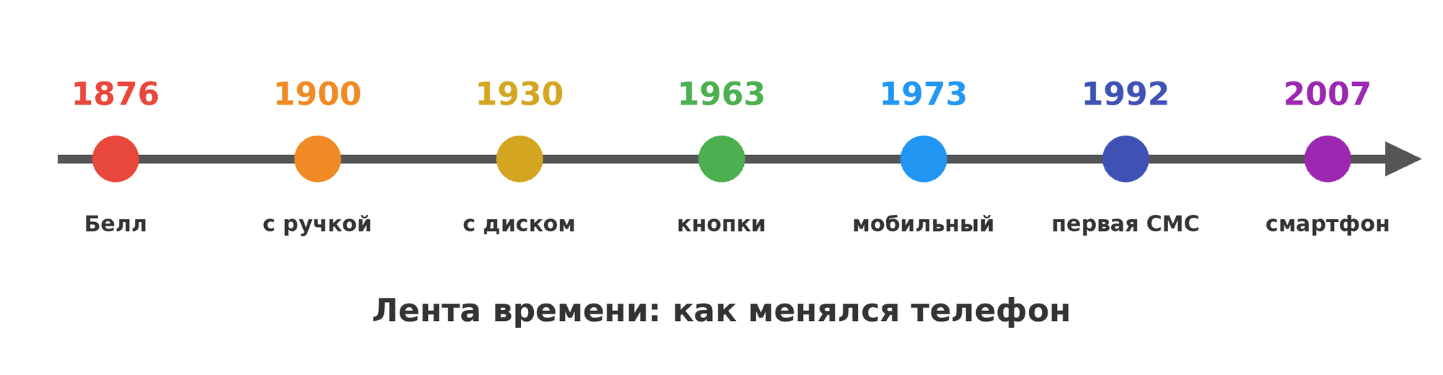

Почему я выбрал эту тему
Каждый день я звоню маме и бабушке по телефону. Мне стало интересно: а какими были телефоны раньше? Оказалось, что телефон менялся почти 150 лет. Сначала это был деревянный ящик, а теперь он помещается в кармане и умеет делать фотографии. Вот как это было.

Как люди общались до телефона
Раньше, чтобы что-то сказать человеку в другом городе, нужно было написать письмо. Письмо шло много дней, а иногда и недель. Потом изобрели телеграф. По нему передавали сообщения точками и тире — это называется азбука Морзе. Но голос по телеграфу передать было нельзя.

1876 год. Первый телефон
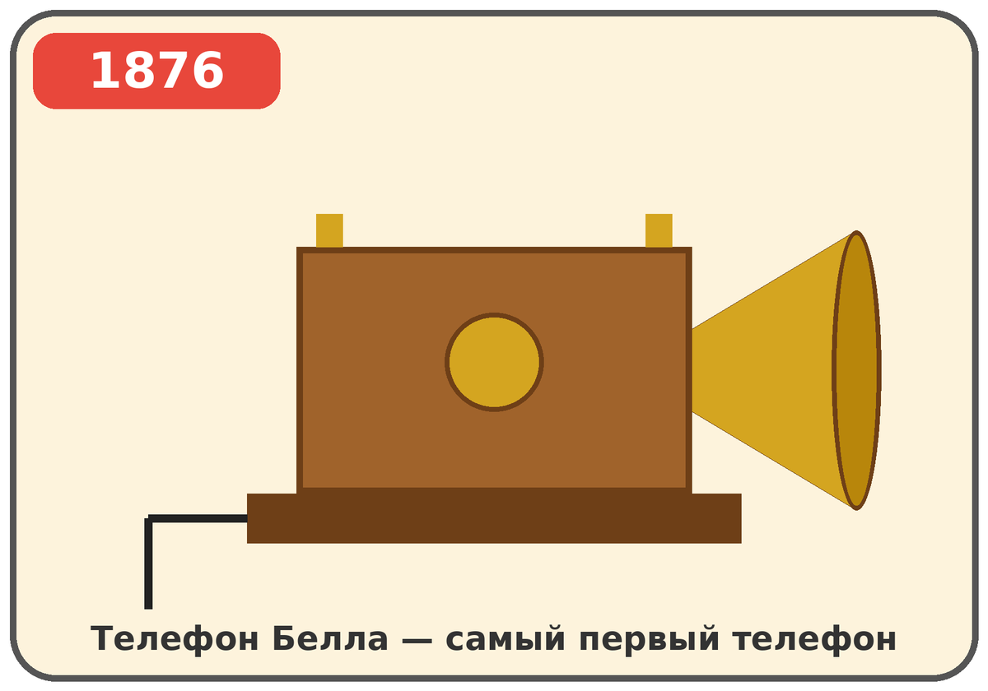
Первый телефон придумал учёный Александр Белл в 1876 году. Он хотел, чтобы голос человека шёл по проводу. Первые слова по телефону Белл сказал своему помощнику: «Мистер Ватсон, идите сюда, вы мне нужны!» Помощник был в соседней комнате и всё услышал. У первого телефона была одна трубка: в неё по очереди и говорили, и слушали. Слышно было плохо, а провод был длинный-длинный.

Телефон с ручкой и телефонистки
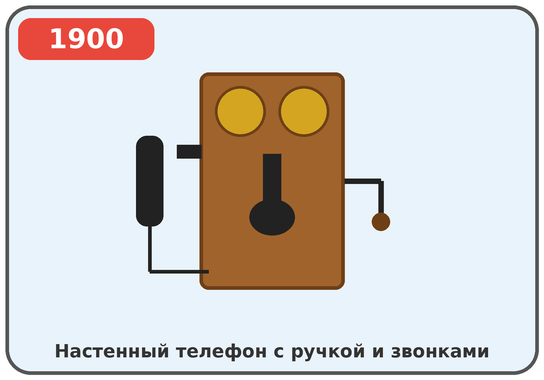
Потом телефоны стали вешать на стену. Сбоку у них была ручка. Чтобы позвонить, человек крутил ручку, и на станции звенел звонок. Там сидела телефонистка. Человек говорил ей, с кем хочет поговорить, а она вручную втыкала провод в нужное гнездо и соединяла людей. Набрать номер самому было нельзя! Трубок стало две: одну подносили к уху, а в другую говорили.

Телефон с диском
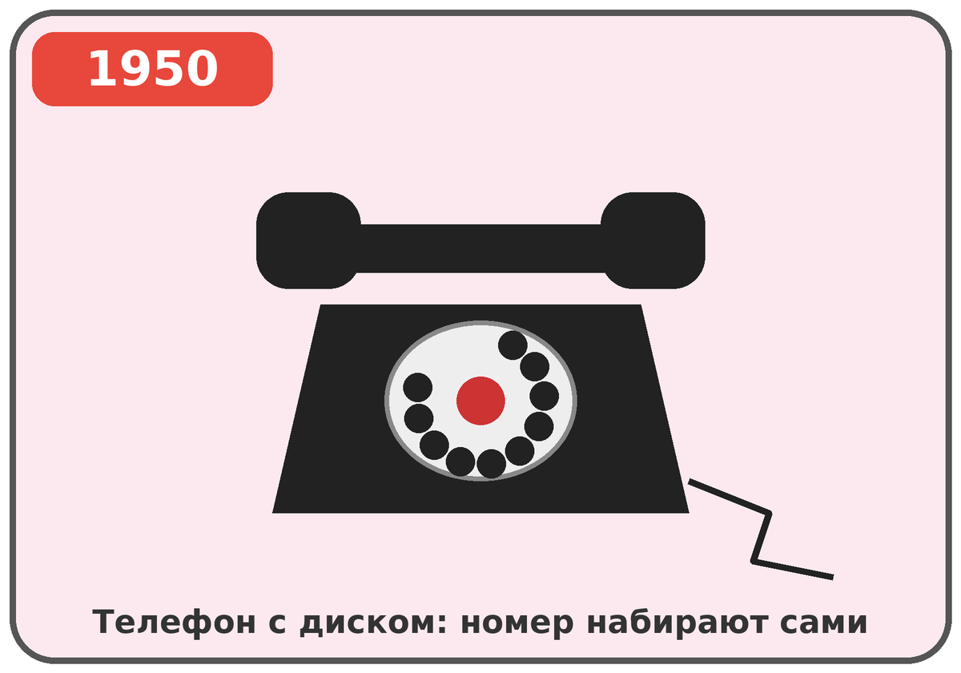
Потом придумали автоматическую телефонную станцию и телефон с круглым диском. Теперь номер можно было набрать самому: вставляешь палец в дырочку с цифрой и крутишь диск до упора. Телефонистка стала не нужна. Такие телефоны были почти в каждой квартире у наших бабушек и дедушек. Трубка лежала сверху, и в ней было сразу и ухо, и рот.

Кнопочный телефон
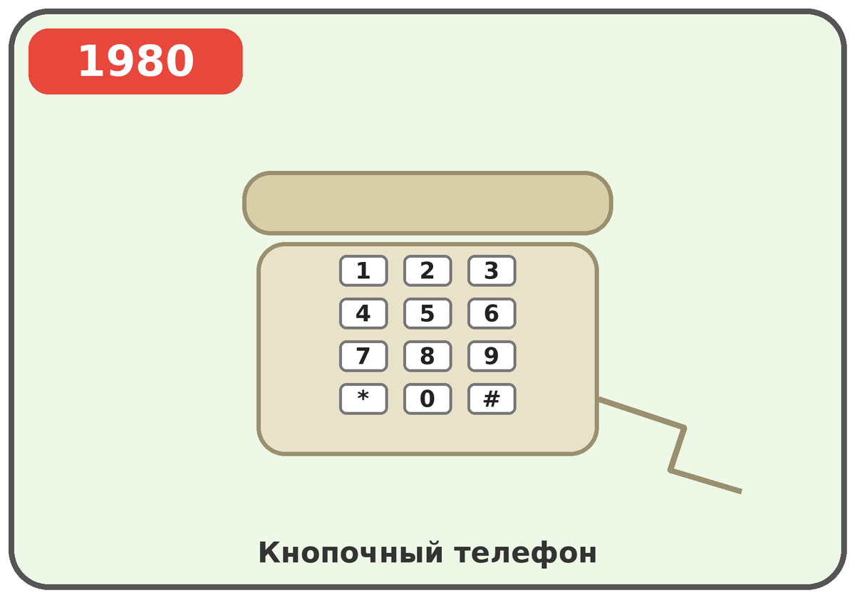
В 1963 году появились телефоны с кнопками. Нажимать кнопки гораздо быстрее, чем крутить диск. Позже появились телефоны без провода у трубки: с ними можно было ходить по квартире. Но далеко от дома с ними уйти было нельзя.

Первый мобильный телефон
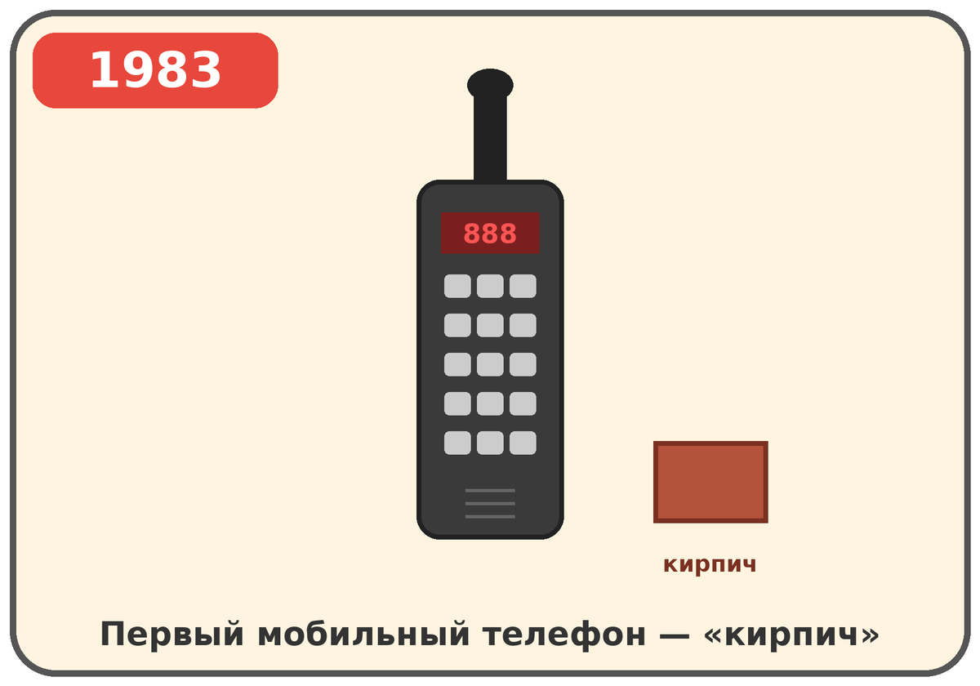
В 1973 году инженер Мартин Купер первым позвонил по мобильному телефону прямо на улице. А в 1983 году такой телефон начали продавать. Он был большой и тяжёлый, почти 800 граммов, поэтому его прозвали «кирпич». Говорить по нему можно было всего полчаса, а заряжался он 10 часов! Стоил он очень дорого. Потом мобильные телефоны стали маленькими. В 1992 году отправили первую СМС. В ней было написано «С Рождеством!».

Смартфон
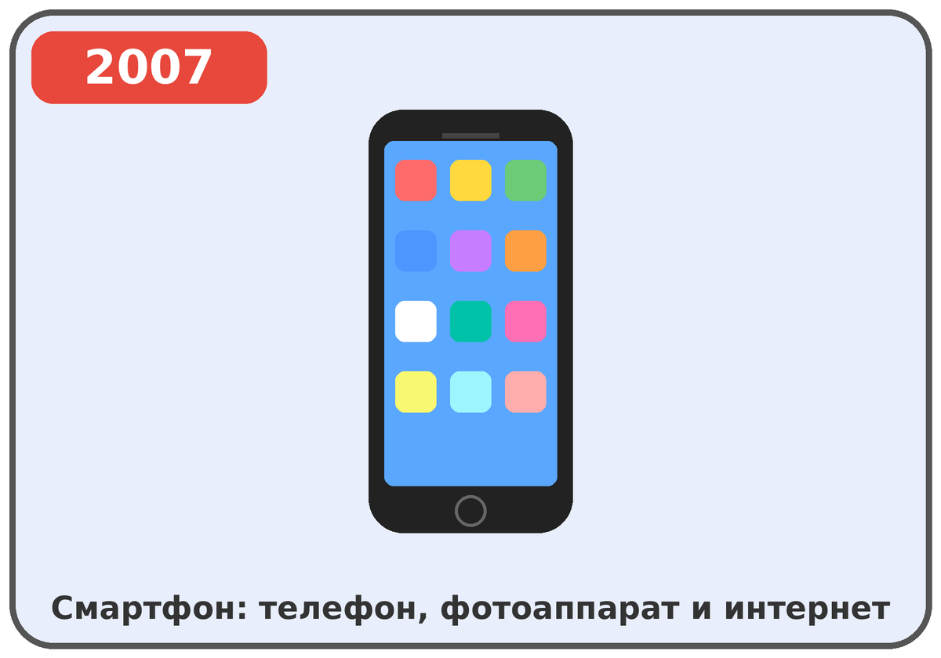
В 2007 году появился смартфон с большим экраном, который понимает прикосновение пальца. Кнопок почти не осталось. Смартфон — это не только телефон. Это ещё фотоаппарат, часы, будильник, карта, калькулятор, плеер и интернет. По нему можно звонить с видео и видеть человека, даже если он на другом конце Земли.

Как изменился телефон
Было | Стало | Что изменилось
Деревянный ящик на столе | Смартфон в кармане | Стал маленьким и лёгким
Соединяла телефонистка | Номер набираю сам | Звонить стало быстро
Только дома, с проводом | Где угодно, без провода | Можно звонить на улице
Только голос | Голос, видео, фото, сообщения | Телефон умеет очень многое

Вывод
Я узнал, что телефон не появился сразу таким, как сейчас. Его много лет улучшали разные изобретатели. Он стал меньше, легче и умнее. Это и есть эволюция изобретения: каждое новое поколение телефонов лучше старого. Мне интересно, каким телефон будет, когда я вырасту. Может быть, он будет в очках или в часах. А может быть, его придумаю я!
Спасибо за внимание!

